Hopptävlingen för alla män!
Vi måste värna om den tappra skara män som ändå vågar sig in vår kvinnodominerade sport och nu stundar äntligen årets möjlighet att mötas i en ärlig kamp om vem som egentligen är ”bäste man”.
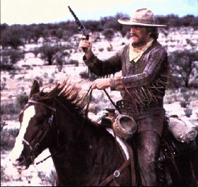
Dag och tid: Söndagen den 7 juni, samling 11.00
Plats: KRK, ute. Om det är dåligt väder går vi in för att domaren inte ska bli blöt. Riktiga män klarar även -30 och snöstorm!
Tävlingen är öppen för: KRKs medlemmar som definierar sig som män. Antingen på egen häst eller på någon av de tuffa ridskolehästarna.
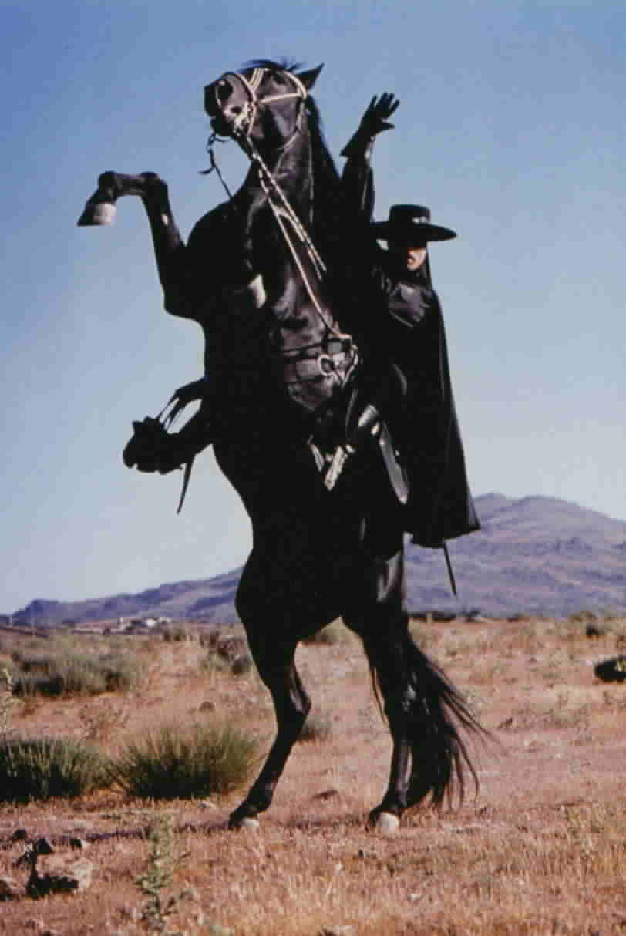
Tävlingsformen är till för att alla ska kunna tävla mot varandra, oavsett nivå. Det handlar nämligen om att rida en hoppbana på valfri höjd (bommar på marken går också bra, riktiga män vet att det viktigaste är att göra det med stil och oberörd min) två gånger i rad och att försöka ha så identisk tid som möjligt i de två rundorna. Segrar gör den med minst tidsskillnad. Vägringar ger inga straff, medans varje rivning lägger 3 sekunder till tidsskillnaden.
Pris: 100:- på lektionshäst, 80:- privathäst.
Anmäl dig senast 5 juni på listan i stallet eller till andersson.kristin@hotmail.com, ange ryttare, häst och höjd (jämna dm) i anmälan.
Grill kommer att finnas under tävlingsdagen.
Varmt och hjärtl… Tufft och stenhårt välkomna!
/Kristin

